小小調查員

年 班 姓名 座號

一、你的家鄉現在和五年以前有什麼不一樣？比如說新的大型建築物出現(如醫院、購物中心、24小時超商、籃球場、速食店、社區活動中心等)，或是新的交通運輸工具的出現呢？
答：
二、
二、
二、
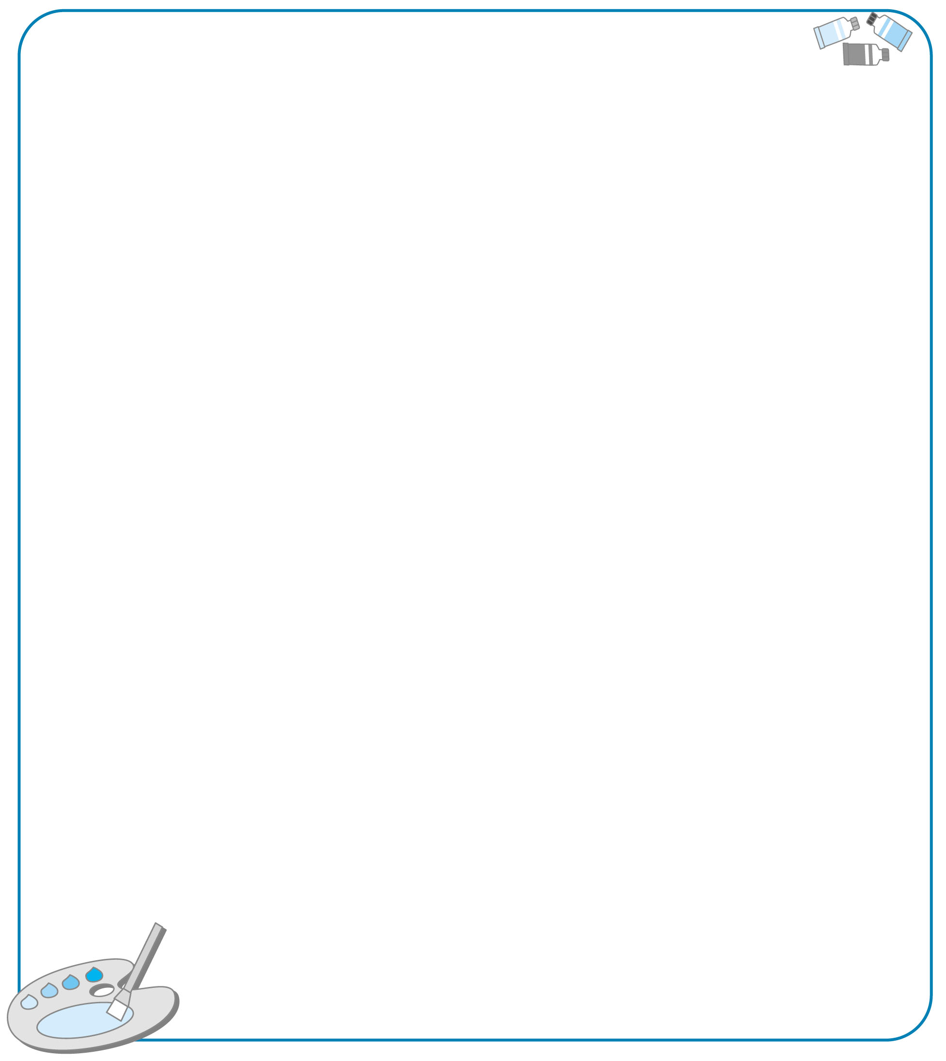
二、你希望五年後，你的家鄉變成什麼模樣？(比如說增加什麼建築物或公共設施)請你簡單畫出心中未來家鄉發展的藍圖。

